Rapport TP2

INF2010

Fait par:

Mohamed Khairallah Gharbi

Mohamed Samah Sellami

Le 18/02/2019

Partie 1.3: Tests aléatoires

A/ D’après le graphique, on remarque que l’espace mémoire alloué est proportionnel nombre d’éléments. Le graphe est ci-dessous :

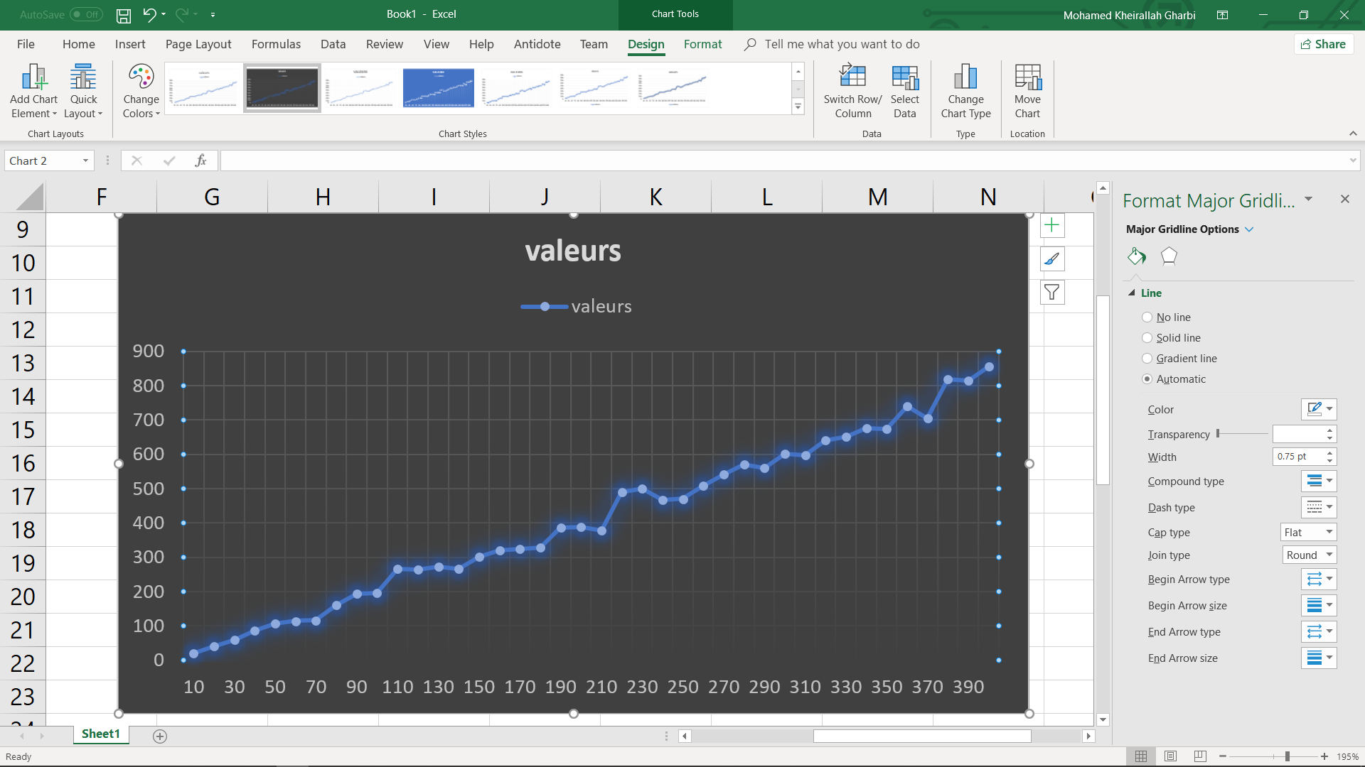

B/ Le choix du nombre p=46337 s’explique par le fait que c’est un nombre **premier** qui nous permet d’avoir une répartition uniforme des éléments. Le nombre choisi ne nous laisse pas avoir un débordement car p*p + p < 2 147 483 647 (le plus grand nombre int en Java). Le nombre premier suivant à 46337 est 46349 nous permet d’avoir potentiellement un débordement car (46349*46349 + 46349 = 2 147 163 906 > 2 147 483 647). Donc, 46337 nous permet d’avoir la meilleure répartition possible indépendamment de a et b sans avoir de débordement.